Kraków dnia: 13.05.2026

Szpital Miejski Specjalistyczny
im. Gabriela Narutowicza w Krakowie
ul. Prądnicka 35-37
31-202 Kraków

WYKONAWCY
ubiegający się o zamówienie publiczne

WYJAŚNIENIA TREŚCI SWZ-5
Dotyczy: postępowania o udzielenie zamówienia publicznego, prowadzonego w trybie przetarg nieograniczony na ”Zakup i dostawa wyrobów medycznych dla Apteki I” – znak sprawy ZP/19/2026.
Zamawiający, działając na podstawie art. 135 ust. 6 ustawy z dnia 11 września 2019 r. Prawo zamówień publicznych udostępnia poniżej treść zapytań do Specyfikacji Warunków Zamówienia (zwanej dalej ”SWZ”) wraz z wyjaśnieniami:
pyt. 1.
Czy Zamawiający dopuści w pakiecie 11?
Poz. 1
Taśmę do operacyjnego leczenia wysiłkowego nietrzymania moczu u kobiet o parametrach: materiał-polipropylen monofilamentowy, atraumatyczne brzegi zakończone pętelkami, grubość taśmy 0,34mm, szerokość 1,1 cm, porowatość 55-60%, gramatura 45g/m2, długość 45 cm. Do zakładania taśm służą igły wielorazowego użytku, podlegające sterylizacji o średnicy 3 mm.
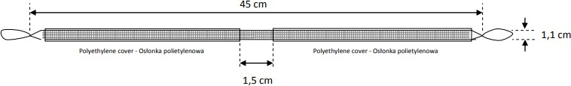

Odpowiedź: Zamawiający nie dopuszcza, zgodnie z SWZ.

Poz.2
Siatkę do leczenia zaburzeń statyki dna miednicy mniejszej o parametrach: materiał-polipropylen monofilamentowy , implant o anatomicznym kształcie z sześcioma ramionami, wysokość 9,1 cm, szerokość górna 4 cm, dolna 6 cm, grubość 0,34mm, porowatość 55-60%, gramatura 45g/m2. Ramiona w osłonkach, zakończone pętelkami. Do zakładania taśm służą igły wielorazowego użytku, podlegające sterylizacji o średnicy 3 mm.

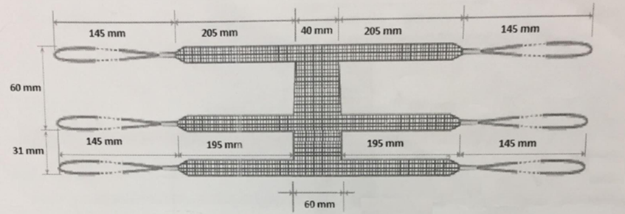

Odpowiedź: Zamawiający nie dopuszcza, zgodnie z SWZ.

Poz. 3
Siatkę w kształcie litery Y używaną do sakrokolpopeksji, wykonaną z polipropylenu monofilamentowego o całkowitej długości ok. 180 mm, szerokości ramion ok. 25mm (+/- 0,5mm). Dolne ramiona zaokrąglone. Górne ramię ścięte na długości 25mm pod kątem 45 stopni. Grubość siatki 0,34mm (+/-10%), grubość nici 0,15mm (+/-10%), porowatości 55-60%, gramatura 45g/m?, wielkość porów 1 x 1,25 mm. Do implantacji taśm służą narzędzia wielorazowego użytku.
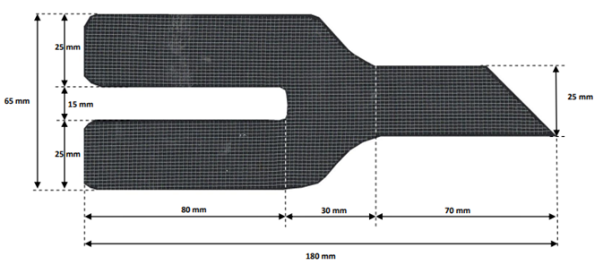
Odpowiedź: Zamawiający nie dopuszcza, zgodnie z SWZ.

pyt. 2.
Czy Zamawiający dopuści w pakiecie 29?
Rozpuszczalną gazę hemostatyczną II generacji z karboksymetylocelulozy (CMC), otrzymywaną z oksydowanej częściowo regenerowanej celulozy I generacji, o tych samych właściwościach fizycznych i chemicznych, hamującą krwawienie. Może szybko wchłonąć wodę lub wysięk z powierzchni rany tworząc lepki żel, całkowicie rozpuszczalna.
Sterylizowana radiacyjnie.
Odpowiedź: Zamawiający nie dopuszcza, zgodnie z SWZ.

Niewielkie techniczne różnice nie wpływają na technikę operacyjną ani na oczekiwany, pożądany efekt terapeutyczny. Zwracamy się z prośbą o przyjęcie oferty w powyższym składzie jako opcję/zamiennik -dzięki temu otrzymacie Państwo ofertę konkurencyjną, zyskując tym samym możliwość racjonalnego zarządzania środkami publicznymi.

Przewodniczący Komisji Przetargowej
Agnieszka Biel

